16.06.2021г. №53
РОССИЙСКАЯ ФЕДЕРАЦИЯ
ИРКУТСКАЯ ОБЛАСТЬ
БАЯНДАЕВСКИЙ МУНИЦИПАЛЬНЫЙ РАЙОН
МУНИЦИПАЛЬНОЕ ОБРАЗОВАНИЕ «ГАХАНЫ»
АДМИНИСТРАЦИЯ
ПОСТАНОВЛЕНИЕ

О ВНЕСЕНИИ ИЗМЕНЕНИЙ В ПОСТАНОВЛЕНИЕ АДМИНИСТРАЦИИ МО «ГАХАНЫ» №77 от 12.11.2018г. «ОБ УТВЕРЖДЕНИИ СХЕМЫ РАЗМЕЩЕНИЯ МЕСТ (ПЛОЩАДОК) НАКОПЛЕНИЯ ТКО НА ТЕРРИТОРИИ НАСЕЛЕННЫХ ПУНКТОВ МО «ГАХАНЫ»»

В соответствии с Федеральным законом от 06.10.2003 года №131-ФЗ «Об общих принципах организации местного самоуправления в Российской Федерации», руководствуясь Уставом МО «Гаханы», и перечень вопросов о работе регионального оператора РТ-НЭО Иркутск (Национальный экологический оператор Ростех) в целях определения схемы размещения мест (площадок) накопления ТКО (твердых коммунальных отходов) на территории населенных пунктов МО «Гаханы», администрация

ПОСТАНОВЛЯЕТ:

- Внести изменения в места (площадок) накопления ТКО на территории населенных пунктов МО «Гаханы» по следующим адресам (приложение № 1).
- Внести изменения в схему размещения мест (площадок) накопления ТКО на территории населенных пунктов МО «Гаханы» (приложение № 2).
- Настоящее постановление подлежит официальному опубликованию в газете муниципального образования «Гаханский Вестник» и на официальном сайте администрации муниципального образования «Гаханы».
- Контроль за исполнением настоящего постановления оставляю за собой.

Глава МО «Гаханы»
Н.П. Булгатова

Приложение № 1
к постановлению администрации
МО «Гаханы»
от 16.06.2021г. №53

Места (площадок) накопления ТКО на
территории населенных пунктов МО «Гаханы»

д.Бадагуй
1. ул. Школьная,20А
2. ул. Краснодарская,10
3. ул. Трактовая,17

д. Молой
1. ул. Северная, 28
2. ул. Южная,12
3. ул. Заречная,2

д. Идыгей
1. ул. Бутунаева, 6
2. ул. Оршонова,7А
3. ул. Нагорная,1А

д. Маралтуй:
1. ул. Зелёная, 11
2.ул. Зелёная, 26

Приложение №2
к постановлению администрации
МО «Гаханы»
от 16.06.2021г. №53
СХЕМА
мест расположения контейнерных площадок по населенных пунктам МО "Гаханы"
д. Бадагуй
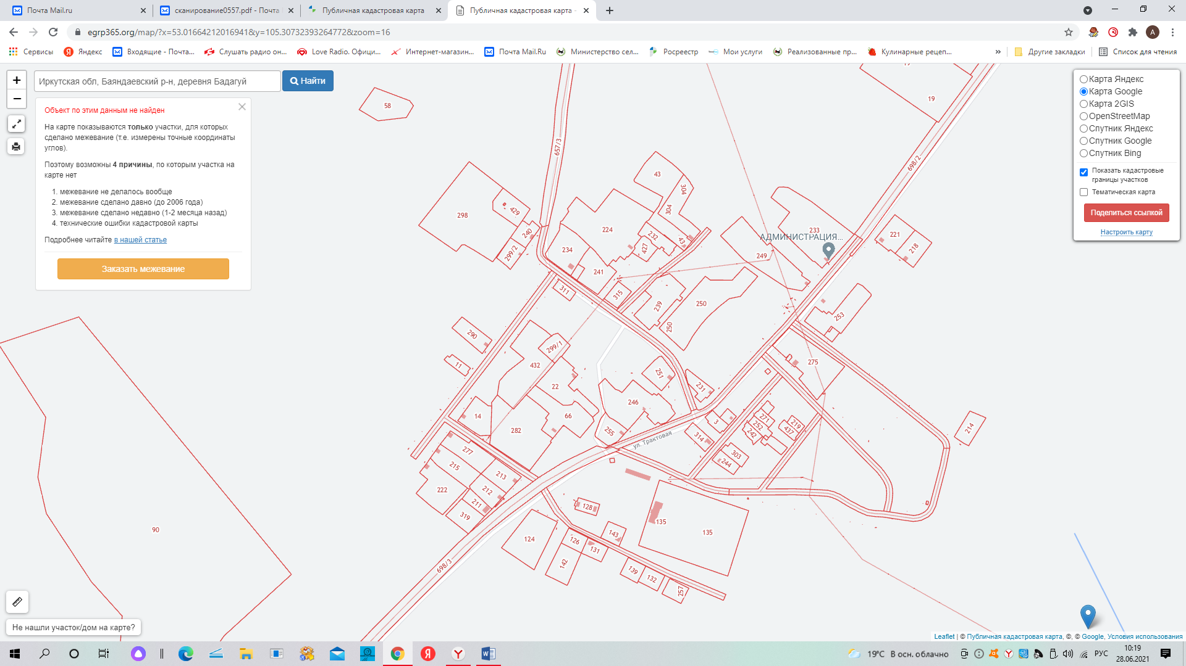
ул. Краснодарская,10
ул. Трактовая,17
ул. Школьная,20А
Масштаб 1:2000

1.Расстояние от жилой застройки до контейнерной площадки, расположенной по адресу: д. Бадагуй ,ул. Школьная,20А составляет 53 метра;
2. Расстояние от жилой застройки до контейнерной площадки, расположенной по адресу: д. Бадагуй, ул. Краснодарская,10 составляет 47 метров;
3. Расстояние от жилой застройки до контейнерной площадки, расположенной по адресу: д. Бадагуй ,ул. Трактовая,17 составляет 34 метра;

СХЕМА
мест расположения контейнерных площадок по населенных пунктам МО "Гаханы"
д. Молой

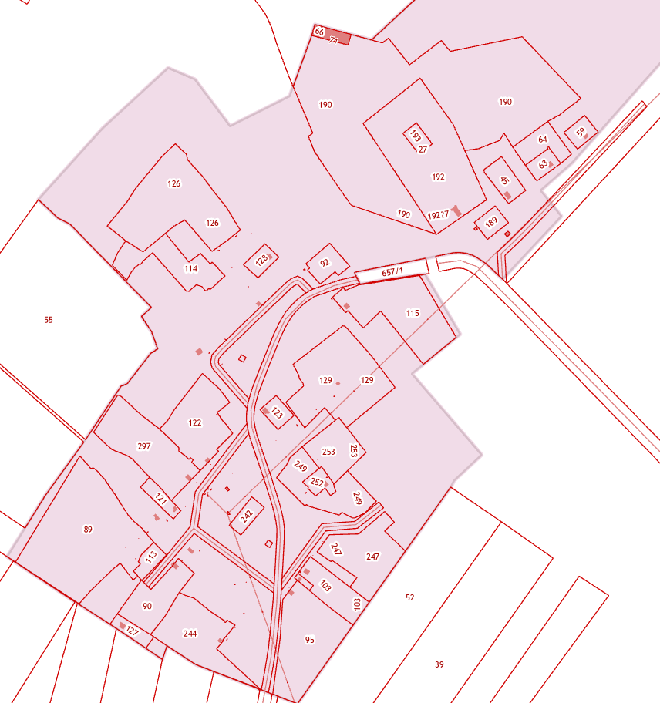
Ул. Заречная,2
ул. Южная,12
ул. Северная,28
Масштаб 1:2000

1.Расстояние от жилой застройки до контейнерной площадки, расположенной по адресу: д. Молой, ул. Северная,28 составляет 69 метров;
2. Расстояние от жилой застройки до контейнерной площадки, расположенной по адресу: д. Молой, ул. Южная,12 составляет 60 метров.
3. Расстояние от жилой застройки до контейнерной площадки, расположенной по адресу: д. Молой, ул. Заречная,2 составляет 35 метров.

Ул. Южная,12
Ул. Северная,26

СХЕМА
мест расположения контейнерных площадок по населенных пунктам МО "Гаханы"
д. Идыгей

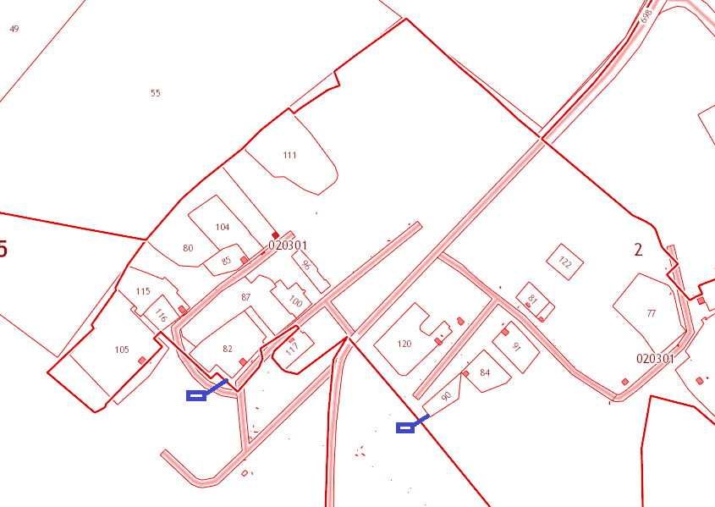
Ул. Оршонова,7А
Ул. Нагорная,1А
Ул. Бутунаева,6
Масштаб 1:2000

1.Расстояние от жилой застройки до контейнерной площадки, расположенной по адресу: д. Идыгей, ул. Бутунаева,6 составляет 46 метров;
2. Расстояние от жилой застройки до контейнерной площадки, расположенной по адресу: д. Идыгей, ул. Оршонова,7А составляет 48 метров;
3. Расстояние от жилой застройки до контейнерной площадки, расположенной по адресу: д. Идыгей, ул. Нагорная,1А составляет 35 метров.

СХЕМА
мест расположения контейнерных площадок по населенных пунктам МО "Гаханы"
д. Маралтуй

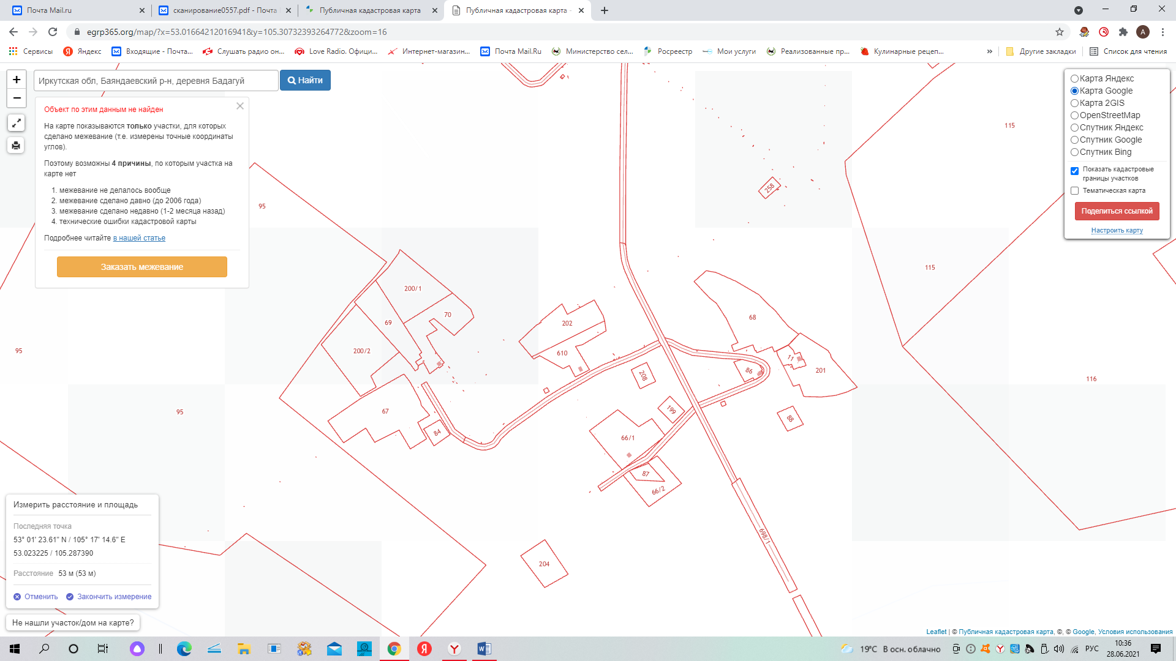
ул. Зеленая,26
ул. Зеленая,11

Масштаб 1:2000

1. Расстояние от жилой застройки до контейнерной площадки, расположенной по адресу: д. Маралтуй, ул. Зелёная,11 составляет 88 метров.
2. Расстояние от жилой застройки до контейнерной площадки, расположенной по адресу: д. Маралтуй, ул. Зелёная,26 составляет 70 метров;

